Allison Transmission hace una demostración de soluciones energéticas GNC/GNL
Las principales flotas europeas experimentan de primera mano en el Circuito de Monza (Italia) de Fórmula 1 las ventajas de las cajas de cambio completamente automáticas Allison en vehículos impulsados por combustibles alternativos.
TURÍN (Italia) –Allison Transmission llevó a cabo durante el primer día del evento “Truck Emotion”, una demostración en pista en el Circuito de Monza de Fórmula 1. Los asistentes pudieron comprobar el excelente rendimiento de los vehículos con motor a gas natural (GNC y GNL) equipados con cajas de cambio completamente automáticas Allison. Los principales fabricantes europeos analizaron las ventajas de los vehículos impulsados por combustibles alternativos y equipados con tecnología Allison: desde la facilidad de uso, comodidad y seguridad, hasta un menor consumo de combustible y menores emisiones.

Los representantes de la flota europea de los sectores de la distribución y la recogida de residuos estuvieron presentes. Entre los ponentes se encontraba Antonio Bravo, director del departamento de maquinaria de FCC, una de las empresas europeas más importantes del sector de gestión pública de residuos y servicios, presente en 35 países. En su presentación “Aplicación del gas natural en vehículos urbanos para servicios medioambientales”, Bravo compartió la vasta experiencia de FCC con vehículos GNC equipados con tecnología Allison, destacando que cuentan actualmente con más de 1.000 camiones de este tipo en funcionamiento.

“En 1990, FCC equipó por primera vez un camión de recogida de residuos con una caja de cambios Allison” afirmó Bravo. “Al darnos cuenta de las ventajas económicas para una flota tan grande como la nuestra, comenzamos a utilizar las Cajas Automáticas Allison en todos nuestros camiones de recogida de residuos. Creemos firmemente en esta tecnología y, en los últimos años, también hemos equipado con transmisiones Allison los lava-contenedores, cisternas y algún vehículo de transporte.

Según Bravo, las ventajas económicas, medioambientales y de seguridad que proporciona la tecnología de Allison Trasmission son evidentes: “Sin un embrague manual, los costes de mantenimiento se reducen drásticamente. La aceleración controlada de Allison reduce las emisiones y la contaminación acústica, aumenta la seguridad y la comodidad en la conducción al unísono”, aseguró.
Fabricantes de productos originales entre los que estaban Iveco, Renault, Volvo y Scania prepararon vehículos GNC equipados con tecnología Allison que podían probarse tras el seminario. Los invitados pudieron experimentar de primera mano en el Circuito de Fórmula 1 las ventajas debatidas durante el seminario de la mañana en diferentes vehículos, incluido un tractor Scania G340.
Por la tarde, la prensa del sector se unió a la sesión de pruebas y entrevistó a alguno de los jefes de flota participantes. Entre los invitados internacionales de Allison se encontraba el grupo francés Fraikin, una de las principales empresas europeas de alquiler de vehículos comerciales e industriales, con 175 oficinas en Europa y unos 650 millones de euros de volumen anual de ventas. “La compañía posee unas 100 cajas de cambio Allison que equipan camiones medianos y pesados”, según afirmó Remi Paing, jefe de proyecto en Fraikin.
“Nuestros vehículos equipados con tecnología Allison trabajan en la recogida de residuos y desechos industriales al igual que en el transporte frigorífico de alimentos. Las ventajas que aporta Allison van desde la comodidad en la conducción y un fácil mantenimiento en los exigentes y frecuentes ciclos de arranque-parada, hasta ahorro en el consumo de combustible, según su aplicación,” afirmó Paing. “Nos interesan especialmente las ventajas derivadas del uso de trasmisiones Allison con motores GNC. Creemos que es una tecnología de motores con muchas ventajas y oportunidades económicas importantes”.

Fraikin no es el único que piensa así. Según Clement Chandon, jefe de ventas GNC/GNL para Iveco Stralis para Europa, Oriente Medio y África: “Iveco cree en los camiones a gas natural e invierte mucho en ellos. Mi labor, diseñada específicamente para este mercado, es prueba de nuestro deseo de hacer que esta tecnología se conozca y se valore,” afirmó.

“Los mercados de gas natural se están desarrollando, sobre todo en Francia. Durante los últimos cuatro años, las ventas de camiones Iveco Stralis GNC y GNL se han duplicado cada año porque hay mayores cadenas comerciales y compañías de distribución que buscan transportes más limpios y silenciosos a precios más bajos que los de los motores diésel”, afirmó Chandon. “Ahora que los usuarios finales y los propietarios de camiones comienzan a confiar en esta tecnología, el mercado está listo para despegar, y nuestra red de concesionarios está preparada para ello”.
Chandon resaltó que los motores de gas natural de camiones pesados son relativamente pequeños en comparación con los modelos diésel, que pueden plantear importantes retos a los jefes de flota respecto a capacidad de arranque y potencia. Desde que hace ya 15 años Allison suministra a Iveco cajas de cambio completamente automáticas con la Continuous Power Technology™ (tecnología de par continuo de Allison), la capacidad de respuesta de los vehículos impulsados por combustibles alternativos y equipados con tecnología Allison ha dejado de ser una preocupación en Iveco. “La tecnología Allison ofrece ventajas innegables para los vehículos a gas natural”, afirmó Chandon. “Tener una caja de cambios que acelera sin perder potencia en ningún momento y un convertidor que multiplica el par en el momento de arrancar, mejora mucho el rendimiento de la flota.”
Sobre Allison Transmission
Allison Transmission (NYSE: ALSN) es el mayor fabricante mundial de cajas de cambio totalmente automáticas para vehículos industriales medianos y pesados, y es líder en sistemas híbridos de propulsión para autobuses urbanos. Las transmisiones Allison se utilizan en todo tipo de aplicaciones incluyendo camiones (de distribución, recogida de residuos, construcción, bomberos, defensa y energía). Fundada en 1915, la compañía tiene su sede en Indianápolis, Indiana, EE.UU. y cuenta con 2.700 empleados en todo el mundo aproximadamente. Con presencia en el mercado en más de 80 países Allison cuenta con sedes en China, Países Bajos y Brasil, con centros de producción EE.UU., India y Hungría. Allison cuenta con una red de aproximadamente 1.400 distribuidores y agentes en todo el mundo. Más información sobre Allison está disponible en www.allisontransmission.com

Contactos de prensa:
Susanna Laino  Alarcón & Harris  susanna.laino@alarconyharris.com  +39 389-4746376  Avda. Ramón y Cajal, 27  28016 Madrid (España) | Miranda Jansen  Allison Transmission Europe B.V.  miranda.jansen@allisontransmission.com  +31 (0)78 6422174  Baanhoek 188  3361GN Sliedrecht (Países Bajos)

Fotografías
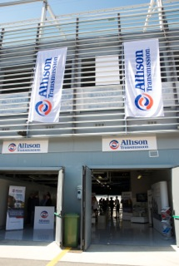 | El pasado 25 de septiembre Allison Transmission dedicó el primer día de la “Truck Emotion” en el Circuito de Monza de Fórmula 1 a una demostración en pista del fantástico rendimiento de los vehículos con motor a gas natural equipados con cajas de cambio completamente automáticas Allison
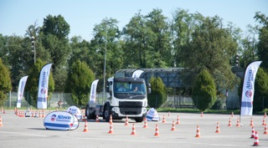 | Por la tarde, la prensa del sector se unió a los invitados del día GNC, que pudieron experimentar de primera mano en la pista del Circuito de Monza de Fórmula 1 las ventajas debatidas durante el seminario de la mañana en diferentes vehículos equipados con tecnología Allison.
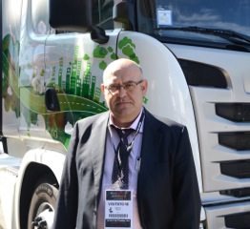 | Entre los invitados de Allison se encontraba Antonio Bravo, director del departamento de maquinaria de FCC Environment, quien compartió la vasta experiencia de FCC con vehículos GNC equipados con tecnología Allison, destacando que cuentan actualmente con más de 1000 camiones de este tipo en funcionamiento
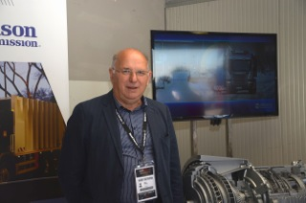 | “Nos interesan especialmente las ventajas derivadas del uso de trasmisiones Allison con motores GNC. Creemos que es una tecnología de motores con muchas ventajas y oportunidades económicas importantes”, afirmó Remi Paing, jefe de proyecto en Fraikin.
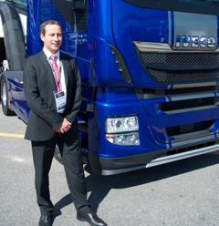 | “La tecnología Allison ofrece ventajas innegables para los vehículos a gas natural”, afirmó Clement Chandon, jefe de ventas GNC/GNL de Iveco Stralis para Europa, Oriente Medio y África. “Tener una caja de cambios que acelera sin perder potencia en ningún momento y un convertidor que multiplica el par en el momento de arrancar, mejora mucho el rendimiento de la flota.”
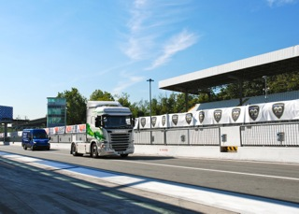 | Un Scania G340 equipado con tecnología Allison en el Circuito de Monza de Fórmula 1.
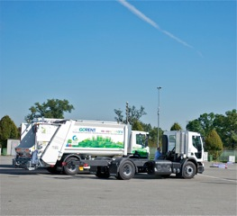 | Entre los vehículos disponibles para las pruebas del Día GNC, se encontraban un camión Iveco Stralis, un Renault D-Wide, un Volvo FE y un Scania G340, todos con motores de gas natural y cajas de cambio completamente automáticas Allison.
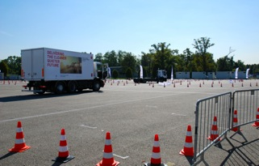 | Un Renault D-Wide equipado con tecnología Allison en el circuito de pruebas de Monza.

